**SOLICITO:** *INFORME ESCALAFONARIO*

PARA REASIGNACIONES

**SEÑORA DIRECTORA DE LA UGEL EL COLLAO**

DRA. NORKA B. CCORI TORO

Yo, Marleny QUINTO VALDEZ, identificado con DNI N° 01304978 domiciliado en el Jirón Cañete 147 de la ciudad de Puno siendo docente de dicha Institución. Ante usted con el debido respeto me presento y digo:

Que, siendo docente por horas del área de comunicación. Solicito **INFORME ESCALAFONARIO. De** acuerdo a la Resolución Viceministerial N° 058-2023-MINEDU, Disposiciones de los profesores en el marco de la ley N°29944, ley de la Reforma Magisterial y su Reglamento.

POR LO EXPUESTO:

Solicito a usted, señora directora acceder a mi petición por ser justa y legal.

*Puno, 06 de junio del 2024.*

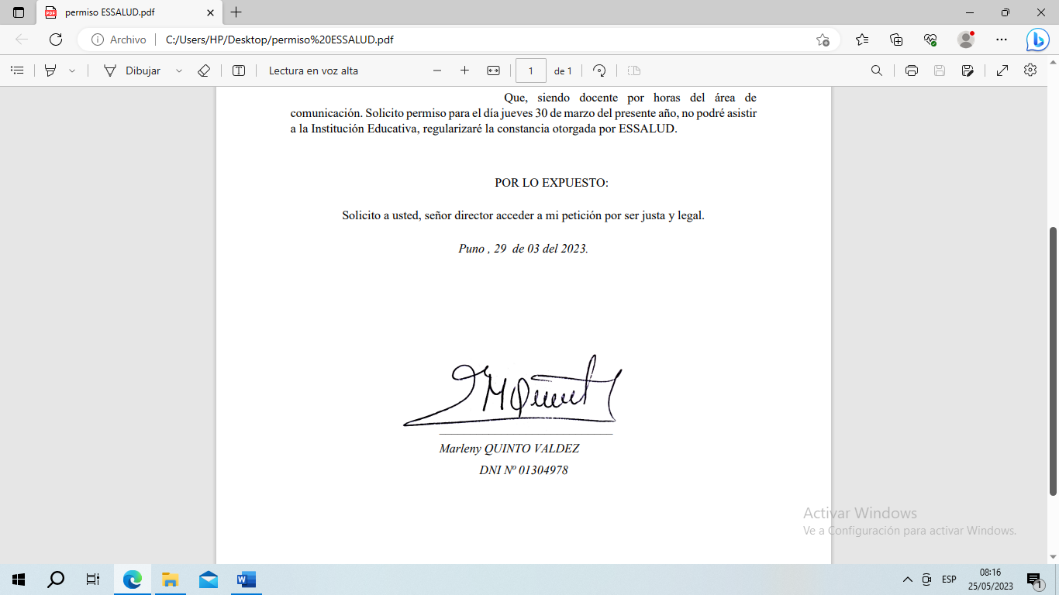

*____________________________*

*Marleny QUINTO VALDEZ*

*DNI No 01304978*

***CONTRATO DE ALQUILER DE UN DEPARTAMENTO***

Conste por el presente documento de **CONTRATO PRIVADO DE ALQUILER DE UN DEPARTAMENTO,** que celebran de una parte: doña **MARLENY QUINTO VALDEZ**

**(propietaria del inmueble)** mayor e edad , identificado con documento nacional de identidad número 01304978, con ocupación docente de educación secundaria, con domicilio en el pasaje Solorzano Castillo N° 197 de esta ciudad de Puno; a quien en adelante se le denominará **LA ARRENDADORA** ; por otra parte **WILHEM ROGGER LIMACHI VIAMONTE**, mayor de edad, identificado con documento nacional de identidad número 43244013, con ocupación Ingeniero trabajador del Gobierno Regional